PHÒNG THÍ NGHIỆM SINH HỌC PHÂN TỬ

B.D.E là doanh nghiệp trẻ hoạt động trong lĩnh vực cung cấp các trang thiết bị, máy móc và hóa chất vật tư tiêu hao trong nghiên cứu khoa học cho các phòng thí nghiệm và bệnh viện. Ngày nay ứng dụng trong công nghệ sinh học trong sản xuất và điều trị đang rất được coi trọng, chính vì vậy B.D.E rất vinh dự là nhà cung cấp trang thiết bị với công nghệ mới nhất hàng đầu thế giới cho các đơn vị nghiên cứu của Việt Nam.Với phương châm “đưa dịch vụ tốt nhất đến khách hàng”, chúng tôi cam kết cung cấp thiết bị mới nhất, hiện đại nhất, thiết thực nhất, để đáp ứng được nhu cầu sử dụng trong nghiên cứu khoa học của khách hàng.

Hiện chúng tôi đang cung cấp dòng thiết bị hàng đầu trong lĩnh vực chẩn đoán dựa trên kỹ thuật sinh học phân tử, dòng thiết bị ứng dụng trong phân tích DNA, RNA và protein liên quan đến các bệnh ở người, động vật và thực vật. Thiết bị và các kits chẩn đoán của chúng tôi giúp các bác sỹ, bác sỹ thú y và các nhà nghiên cứu khoa học có các thông tin mang tính chất quyết định để chẩn đoán bệnh liên quan đến biến đổi ở cấp độ gene hoặc nhiễm sắc thể.

Dưới đây B.D.E xin giới thiệu hệ thống thiết bị sử dụng trong phòng thí nghiệm Sinh học phân tử hiện chúng tôi đang cung cấp.
Rất mong nhận được sử ủng hộ của quý khách hàng.
Trân trọng,

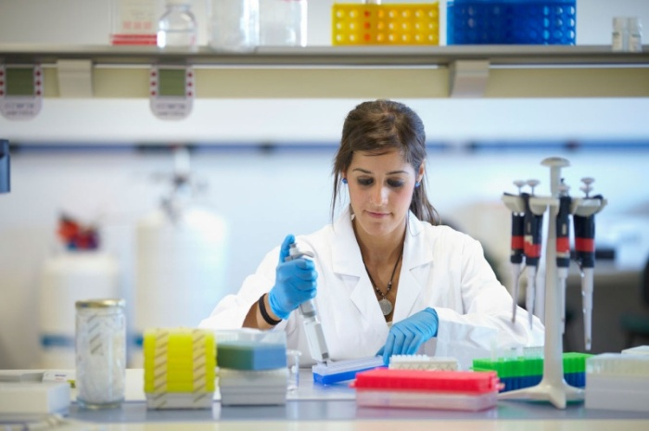
THIẾT BỊ DÙNG CHO

PHÒNG THÍ NGHIỆM

SINH HỌC PHÂN TỬ

Cung cấp từ phòng chuẩn bị mẫu cho đến phòng chạy PCR như: Máy luân nhiệt (Máy PCR), Máy Real time PCR, Bộ điện di, Máy đo UV-Vis ( Định lượng DNA), tủ thao tác PCR, máy ly tâm, Bể ủ nhiệt( Block nhiệt), Tủ mát, tủ lạnh âm sâu, Pipette, Tủ hút khí độc,…
Xuất xứ: EU, Mỹ, Hàn Quốc,...

STT | Tên phòng/ Tên thiết bị | SL | Hãng sản xuất
A1 | Phòng PCR
1 | MÁY NHÂN GENE TỐC ĐỘ CAO  - Phát hiện nhanh các loại virus, vi khuẩn, nấm men, nấm mốc,…..  - Định tuyp , định danh  - Nhân bản đoạn gene cần xác định trình tự  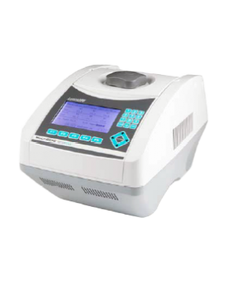  - Đặc điểm:  - Block nhiệt đa năng có thể chạy mẫu với 96 giếng cho ống 0,2 ml, 12x 8 strips, 8x12 strip với chế độ Gradient nhiệt. Thiết bị đạt tiêu chuẩn Châu Âu.  - Phạm vi điều khiển nhiệt độ: 4 - 99.9°C  - Độ chính xác nhiệt độ: ±0.5°C  - Độ đồng đều nhiệt độ giữa các giếng: ±0.5°C  - Công nghệ gia nhiệt: Peltier  - Tốc độ gia nhiệt: 5°C/giây  - Tốc độ làm lạnh: 3.5°C/giây  - gradien nhiệt độ tối đa: 24°C  - Khoảng gradient nhiệt độ: 30°C - 99°C  - Chế độ Gradient: 96 giếng - 12 hàng  - Chế độ nhiệt độ Lid: 60° - 65°C, 100° - 115°C  - Bộ nhơ: 100 chương trình, không giới hạn với thẻ nhớ ngoài  - Chế độ hiển thị nhiệt độ tăng/giảm: Có  - Chế độ hiển thị thời gian tăng/giảm: có  - Kết nối ngoài: cổng USB hoặc cổng RS232 | 1 | Labnet - Mỹ
2 | HỆ THỐNG ĐIỆN DI  Bao gồm: Máy điện di và Bộ nguồn  - Kiểm tra sản phẩm sau khi tách chiết ADN/ ARN/ Plasmid...  - Kiểm tra kết quả sau khi tiến hành phản ứng PCR  - Tinh sạch acid nucleic trên gel agarose  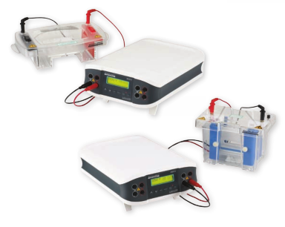  - Máy Điện Di  Model: Enduro 10.10  - Chế tạo bằng vật liệu cho phép tia UV truyền qua  - Số mẫu điện di có thể lên tới 100 mẫu khác nhau  - Có thể lựa chọn cấu hình với khay gel có kích thước 7x7 cm, 7x10 cm, 10x10 cm.  - Thể tích gel và đệm ít, tiết kiệm kinh tế  - Có thể chọn lược có số giếng: 1, 2, 4, 10, 12, 14, 16, 18, 20, 28, 30 hay 35  - Bộ nguồn điện di  Model: EV 243  - Khoảng dòng điện đầu ra: 10 - 3,000 mA  - Khoảng hiệu điện thế đầu ra: 5 - 250V  - Công suất đầu ra tối đa: 1-300W  - Thời gian cài đặt: 0 - 99h59'  - Số chương trình cài đặt: 20 chương trình  - Đường ra: cho 4 bộ điện di chạy cùng lúc  - Có Màn hình hiển thị LCD  - Tự động bảo vệ máy khi quá tải về điện  - Độ phân giải: 1V, 10mA, 1W | 1 | Labnet - Mỹ  Edvotek – Mỹ
3 | THIẾT BỊ CHỤP ẢNH GEL  Model: GSD 1302  - Chụp ảnh và lưu giữ lại các bức ảnh chụp bản gel  - Camera 5 megapixels, cảm biến 10 bit  - Ống kính: 8mm với công nghệ chụp thống minh  - Cabinet UV với cửa soi gel an toàn  - Nguồn điện cho: camera, nguồn sáng phía trong.  - Kích thước (LxWxH): 34.6x31.1x68.6 cm  - Phần mềm phân tích chạy trên nền tảng Window XP, Window Vista 32 hoặc 64 bit, Window 7 32 hoặc 64 bit,  - Hệ thống máy tính đi kèm cấu hình tối thiểu; intel Pentium 1.4 GHz, Ram 2GB, ổ cứng 40 G, Màn hình LCD  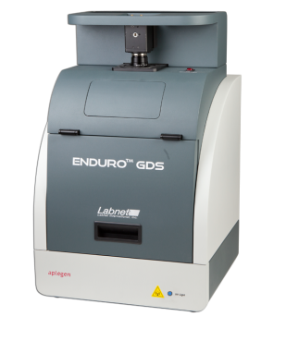  * Hệ thống bao gồm:  - Thân máy chụp ảnh Gel đi kèm Buồng tối, digital camera với Phin lọc UV, Phần mềm điều khiển và thu nhận hình ảnh  - Bàn soi gel  - Bộ máy tính và máy in phun màu (mua tại Việt Nam). | 1 | Labnet - Mỹ  Daihan – Hàn Quốc
4 | Tủ thao tác PCR  - Là nơi thao tác tách chiết ADN/ARN, riêng biệt với nơi thao tác chuẩn bị phản ứng PCR hạn chế nguy cơ lây nhiễm chéo.  - Cấu tạo bên trong thép, bên ngoài được sơn tĩnh điện  - Được trang bị hệ thống đèn chiếu sáng và hệ thống UV khử khuẩn  - Nguồn điện: 220V, 50Hz | 1 | BDE – Việt Nam
5 | Pipette một kênh điều chỉnh thể tích  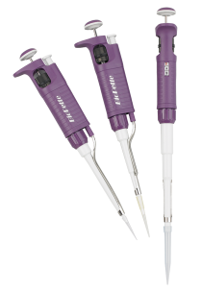  - Ứng dụng trong hầu hết các thao tác tại phòng thí nghiệm: pha hóa chất, tách chiết, làm phản ứng PCR, RT-PCR, điện di….  - Đạt các chứng chỉ xét nghiệm IvD conform  - Làm từ vật liệu chịu hoá chất.  - Phần dưới của Pipet có thể tháo rời và khử trùng ướt được ở 120°C trong 20 phút, sau mỗi lần thao tác do đó tránh được lây nhiễm chéo.  * Pipet thay đổi thể tích bao gồm 4 dải thể tích lựa chọn:  - Thể tích thay đổi từ 0.5-10µL,  - Thể tích thay đổi từ 10-100µL  - Thể tích thay đổi từ 100-1000 µL,  - Thể tích thay đổi từ 20-200 µL, | 2 | Labnet - Mỹ
6 | Tủ cấy vi sinh đôi  Tủ cấy kiểu dòng thổi ngang.  Hệ thống vi điều khiển PID với màn hình sáng, hệ thống quạt  gió không rung, vận hành êm, cấu trúc chống rung hỗ trợ môi trường làm việc.  Đèn UV và đèn huỳnh quang  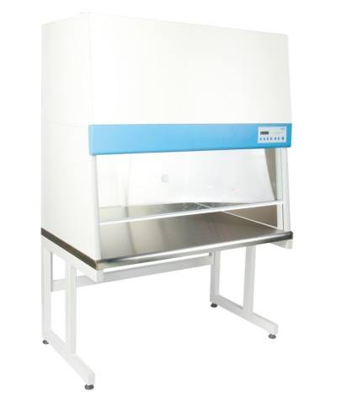  Màng lọc HEPA lọc được 99.97% các hạt có kích thước lớn  hơn 0.3μm. Màng tiền lọc lọc đuợc 99.99% các học có kích thước lớn hơn 3μm.  Vận tốc gió: 0.3 - 0.35 m/s  Độ ồn : 50-60dBA | 1 | Daihan – Hàn Quốc
7 | TỦ LẠNH ÂM SÂU  - Bảo quản và dự trữ các mẫu, các hóa chất nhạy cảm cần bảo quản tại nhiệt độ rất thấp (-86ºC)  - Chúng tôi cung cấp với khoảng nhiệt rộng: -40°C; -45°C; -86°C  - Dải thể tích: từ 68 lít đến 1465 lít.  - Cung cấp các giải pháp kỹ thuật sáng tạo để bảo quản  mẫu hiệu quả với nhiệt độ âm sâu.  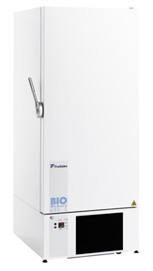  - Froilabo với công nghệ tiên tiến INTELLIDIAG hỗ trợ hệ thống báo lỗi, giám sát, kiểm soát liên tục mọi ảnh hưởng có thể gây ra cho mẫu vật và thông báo ngăn chặn những lỗi sử dụng khác (ví dụ:cửa máy lạnh bị hở…)  - Chất làm lạnh: R417A, R508A (CFC, HCFC).  - Dễ dàng bảo trì, bảo dường mà không cần kỹ thuật viên cao cấp  - Đế có 4 bánh xe và 2 bộ cấp chuyển đổi | 1 | Froilabo – Pháp  Pol – Eko (Ba Lan)  Daihan – Hàn Quốc
8 | Máy Mini Spin  Model: C1301  - Ly tâm nhanh các dãy ống và ống PCR trong quá trình chuẩn bị phản ứng PCR/ Realtime PCR  - Tốc độ tối đa: 6000 vòng/phút  - Lực li tâm tối đa: 2000 xg  - Trọng lượng: 0.45 kg  - Kích thước (W x D x H): 15 x 15 x 11.7 cm  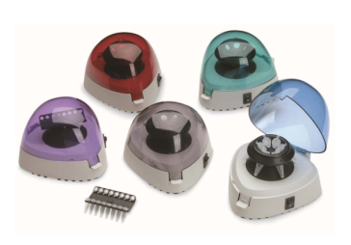  - Nguồn điện: 230V~, 50 Hz hoặc 120V~, 60 Hz  - Cung cấp gồm:  - Máy chính  - Roto 16x ống 0,2ml hoặc 2 strip x ống 0.2ml  - Roto 6 x ống 1,5ml | 2 | Labnet - Mỹ
9 | BLOCK GIA NHIỆT  Model: D1100-230V  - Block ủ nhiệt làm đảm bảo chất lượng phản ứng PCR  - Màn hình hiển thị kỹ thuật số, dễ nhìn, dễ đọc  - Nguồn điện: 230V~, 50 Hz hoặc 120V~, 60 Hz  - Dải nhiệt độ: Amb+ 5º to 150ºC  - Độ đồng đều nhiệt giữa các giếng: ±0.2ºC  - Độ chính xác: ±0.3ºC  - Điều khiển nhiệt độ: Sử dụng bộ vi xử lý  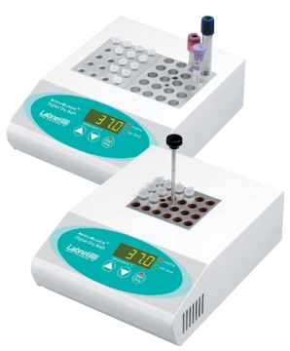  - Block nhiệt: Bằng thép không gỉ | 1 | Labnet - Mỹ  Daihan – Hàn Quốc
10 | MÁY VORTEX  Dùng để trộn mẫu cho ống từ 1.5 ml - 50 ml liên tục hoặc theo cơ chế chạm lắc.  Adapter an toàn giãn êm khi nhấn mẫu.  Máy được bao bọc bằng kết cấu nhựa an toàn,  Kiểu lắc rung, dùng với nhiều loại dụng cụ lắc khác nhau như: ống nghiệm, bình tam giác, đĩa peptri, ống eppendorf..  Tốc độ lắc: 0 – 2.850 vong/phút  Điều kiện môi trường làm việc:  - Nhiệt độ: +4° to 65°C  - Độ ẩm: 80% | 1 | Labnet – Mỹ  Daihan-Hàn Quốc  Faithful – Trung Quốc
11 | MÁY LY TÂM  Dùng để ly tâm các mẫu trong quá trình tách chiết ADN; tinh sạch sản phẩm PCR.  Dưới đây chúng tôi xin giới thiệu Máy ly tâm với Model: MIKRO 200R (Hettich – Đức):  Tốc độ tối đa: 15,000 vòng/phút  Kích thước (HxWxD): 260 x 275 x 344 mm  Dải nhiệt độ ly tâm -10 đến 40ºC  Điện áp: 200-240V/50-60Hz  Lực ly tâm max: RCF 21,382  Trọng lượng: 11.5 kg  Rotor góc code 2424:  Rotor góc 24 chỗ, dùng cho ống ly tâm 1,5ml hoặc 2ml.  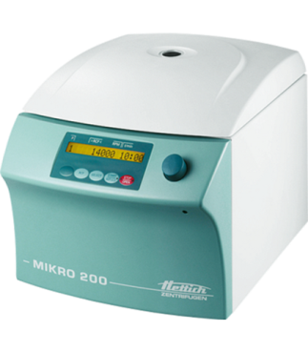  Tốc độ li tâm Max: 15000vòng/phút  Lực li tâm Max: RCF 21.382 | 1 | Hettich – Đức  Labnet – Mỹ
12 | MÁY ĐO pH/NHIỆT ĐỘ ĐỂ BÀN  - Khoảng đo: -2.00 … + 16.00 pH. Độ chính xác: ±0.01 pH  - Khoảng đo nhiệt độ: -20.0 …+120.0ºC. Độ chính xác: ±0.4⁰C  - Tự động nhận biết dung dịch chuẩn. Chấp nhận tất cả các điện cực đo của các hãng khác với đầu nối BNC  - Tự động bù trừ nhiệt độ.  - Kết quả đo pH/nhiệt độ hiển thị bằng màn hình LCD lớn.  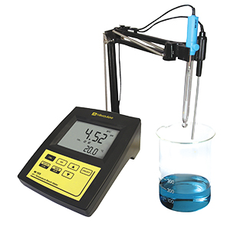 | 1 | MARTINI – Rumani
12 | MÁY LY TÂM ỐNG FACOL 15ml  Model: ROTOFIX 32A  Sử dụng để ly tâm mẫu trước khi tách ADN/ ARN  - Tốc độ tối đa: 6000 vòng/phút  - Lực văng tối đa: 4629 RCF  - Thể tích lớn nhất: 4 x 100ml, 32x15ml,…ống phụ thuộc roto  - Khả năng ly tâm lên tới 40 ống nghiệm 5-7ml  - Gia tốc: <35 giây  - Thời gian: 0-99 phút  - Nhiệt độ điều khiển: -10 đến 40ºC  - Kích thước(HxWxD): 261 x 368 x 437 mm  - Trọng lượng: 15.5 kg  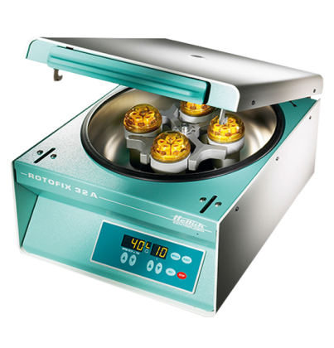 | 1 | Hettich-Đức
13 | BỂ RỬA SIÊU ÂM 22Lit  Model: WCH - 22  - Thể tích: 22 L  - Hiển thị: Hiển thị số  - Khoảng nhiệt độ: 0⁰ C - 80°C  - Thời gian: 0 – 99 phút  - Vỏ ngoài: Plastic Engineering  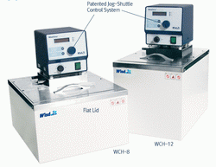 | 1 | Daihan-Hàn Quốc
14 | CÂN KỸ THUẬT (2 số lẻ)  - Khoảng cân : 0 – 510/610 g  - Hiển thị nhỏ nhất : 0,01g  - Độ lặp lại : ≤0,01g  - Độ tuyến tính : ±0,3mg  - Kích thước đĩa cân (đường kính): 180 mm  - Màn hình hiển thị : Tinh thể lỏng ( LCD ) có đèn nền  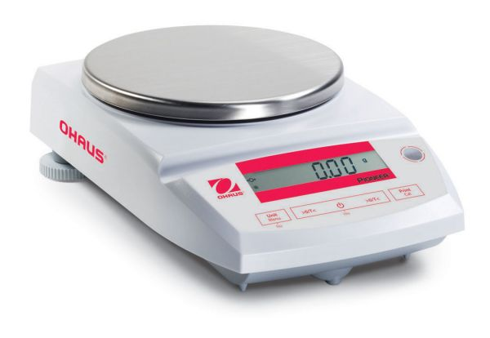 | 1 | Ohaus – Mỹ  Sartorius - Đức
15 | TỦ LẠNH BẢO QUẢN HÓA CHẤT (2-8ºC)  Hãng sản xuất : Sharp  - Dung tích: 181 lít  - Công suất: 116-144W  - Kích thước 535 x 560 x 1365 mm  - Khay kính chịu lực  - Bộ khử mùi phân tử bạc Nano Ag+ | 1 | Xuất xứ: Việt Nam
16 | LÒ VI SÓNG  Model: R-205VN-S  Hãng sản xuất: SHARP  - Loại: Lò Vi Sóng Cơ  - Dung tích lò: 20L./ Công suất: 800W  - Cửa kính: đen / Màu khoang lò: Grey  - Đường kính bàn xoay: 255mm  - Kích thước (RxCxS): 439,5 x 338,2 x 256,6 mm | 1 | Xuất xứ: Trung Quốc
A2 | Phòng Realtime PCR
1 | HỆ THỐNG PCR ĐỊNH LƯỢNG (REAL-TIME PCR)  Model: 7500  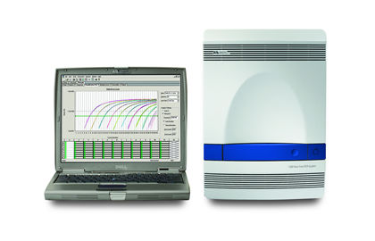  Hệ thống bao gồm:  * Hệ thống luân nhiêt khuếch đại DNA:  Hệ thống luân nhiệt khuếch đại DNA sử dụng công nghệ Peltier với khả năng tăng giảm nhiệt với độ chính xác cao.  - Định dạng block: khay 96 giếng 0.2ml, strip hoặc tube 0.2ml  - Tốc độ tăng, giảm nhiệt tối đa: 2.5ºC/giây trên toàn dải nhiệt độ  - Nhiệt độ hoạt động : 4.0 - 100ºC  - Nhiệt độ hiển thị : 0.1ºC  - Độ chính xác : ±0.25ºC giữa nhiệt độ cài đặt và nhiệt độ hiển thị.  - Độ đồng đều nhiệt: ±0.5ºC  - Chuẩn hoá nhiệt độ theo tiêu Chuẩn của NIST (USA)  * Các màu huỳnh quang  - Hệ thống sử dụng phương pháp huỳnh quang 5 màu, đánh dấu huỳnh quang trên primer đầu 5 '. Sử dụng chất nhuộm huỳnh quang: FAM/ SYBR Green I, VIC/ JOE, NED/ TAMRA / Cy3, ROX / Texas Red và Cy5  - Ngoài ra, người sử dụng có thể tự calibrate với những màu huỳnh quang mới nằm trong dải sóng cho phép theo hướng dẫn sử dụng mà không cần cài đặt thêm kính lọc.  - Sử dụng màu hiệu chuẩn (passive reference) là huỳnh quang ROX  * Detector thu nhận tín hiệu:  - Sử dụng công nghệ điện tử mới nhất hiện nay về truyền tín hiệu số: công nghệ CCD (Charge Couple Device).  - Hệ thống được thiết kế đồng bộ, chu trình hoạt động được tự động hoá và khép kín từ khâu khuếch đại gene tới thu nhận dữ liệu và phân tích kết quả đảm bảo độ bền và độ tin cậy cao nhất cho người sử dụng  *Hệ thống quang học:  - Hệ thống quang học cho phép xác định chính xác 5 màu huỳnh quang FAM/ SYBR Green I, VIC / JOE, NED/ TAMRA / Cy3, ROX / Texas Red và Cy5  - Nguồn sáng kích thích: đèn halogen  * Thời gian một lần chạy PCR định lượng: <2giờ  - Có thể thay đổi thời gian chạy cho phù hợp với từng ứng dụng thông qua thay đổi số chu kỳ của phản ứng PCR  - Thể tích mẫu trong mỗi giếng: 20 - 100 ul  * Hiệu năng của hệ thống :  - Hệ thống có khả năng phân biệt giữa các mẫu chứa 5000 và 10000 template copies với độ chính xác 99.7% | 1 | Applied Biosystems - Mỹ/ Singapore
2 | Tủ thao tác PCR  - Là nơi thao tác tách chiết ADN/ARN, riêng biệt với nơi thao tác chuẩn bị phản ứng PCR hạn chế nguy cơ lây nhiễm chéo.  - Cấu tạo bên trong thép, bên ngoài được sơn tĩnh điện  - Được trang bị hệ thống đèn chiếu sáng và hệ thống UV khử khuẩn  - Nguồn điện: 220V, 50Hz | 1 | BDE – Việt Nam
3 | Pipette một kênh điều chỉnh thể tích  - Ứng dụng trong hầu hết các thao tác tại phòng thí nghiệm: pha hóa chất, tách chiết, làm phản ứng PCR, RT-PCR, điện di….  - Đạt các chứng chỉ xét nghiệm IvD conform  - Làm từ vật liệu chịu hoá chất.  - Phần dưới của Pipet có thể tháo rời và khử trùng ướt được ở 120°C trong 20 phút, sau mỗi lần thao tác do đó tránh được lây nhiễm chéo.  * Pipet thay đổi thể tích bao gồm 4 dải thể tích lựa chọn:  - Thể tích thay đổi từ 0.5-10µL,  - Thể tích thay đổi từ 10-100µL  - Thể tích thay đổi từ 100-1000 µL,  - Thể tích thay đổi từ 20-200 µL, | 2 | Labnet - Mỹ
4 | Tủ cấy vi sinh đôi  Tủ cấy kiểu dòng thổi ngang.  Hệ thống vi điều khiển PID với màn hình sáng, hệ thống quạt  gió không rung, vận hành êm, cấu trúc chống rung hỗ trợ môi trường làm việc.  Đèn UV và đèn huỳnh quang  Màng lọc HEPA lọc được 99.97% các hạt có kích thước lớn  hơn 0.3μm. Màng tiền lọc lọc đuợc 99.99% các học có kích thước lớn hơn 3μm.  Vận tốc gió: 0.3 - 0.35 m/s  Độ ồn : 50-60dBA | 1 | Daihan – Hàn Quốc
5 | TỦ LẠNH ÂM SÂU  - Bảo quản và dự trữ các mẫu, các hóa chất nhạy cảm cần bảo quản tại nhiệt độ rất thấp (-86ºC)  - Chúng tôi cung cấp với khoảng nhiệt rộng: -40°C; -45°C; -86°C  - Dải thể tích: từ 68 lít đến 1465 lít.  - Cung cấp các giải pháp kỹ thuật sáng tạo để bảo quản  mẫu hiệu quả với nhiệt độ âm sâu.  - Froilabo với công nghệ tiên tiến INTELLIDIAG hỗ trợ hệ thống báo lỗi, giám sát, kiểm soát liên tục mọi ảnh hưởng có thể gây ra cho mẫu vật và thông báo ngăn chặn những lỗi sử dụng khác (ví dụ:cửa máy lạnh bị hở…)  - Chất làm lạnh: R417A, R508A (CFC, HCFC).  - Dễ dàng bảo trì, bảo dường mà không cần kỹ thuật viên cao cấp  - Đế có 4 bánh xe và 2 bộ cấp chuyển đổi | 1 | Froilabo – Pháp  Pol – Eko (Ba Lan)  Daihan – Hàn Quốc
6 | Máy Mini Spin  Model: C1301  - Ly tâm nhanh các dãy ống và ống PCR trong quá trình chuẩn bị phản ứng PCR/ Realtime PCR  - Tốc độ tối đa: 6000 vòng/phút  - Lực li tâm tối đa: 2000 xg  - Trọng lượng: 0.45 kg  - Kích thước (W x D x H): 15 x 15 x 11.7 cm  - Nguồn điện: 230V~, 50 Hz hoặc 120V~, 60 Hz  - Cung cấp gồm:  - Máy chính  - Roto 16x ống 0,2ml hoặc 2 strip x ống 0.2ml  - Roto 6 x ống 1,5ml | 2 | Labnet - Mỹ
7 | BLOCK GIA NHIỆT  Model: D1100-230V  - Block ủ nhiệt làm đảm bảo chất lượng phản ứng PCR  - Màn hình hiển thị kỹ thuật số, dễ nhìn, dễ đọc  - Nguồn điện: 230V~, 50 Hz hoặc 120V~, 60 Hz  - Dải nhiệt độ: Amb+ 5º to 150ºC  - Độ đồng đều nhiệt giữa các giếng: ±0.2ºC  - Độ chính xác: ±0.3ºC  - Điều khiển nhiệt độ: Sử dụng bộ vi xử lý  - Block nhiệt: Bằng thép không gỉ  - Kích thước: (W x D x H) 20 x 26.5 x 8.3 cm  - Trọng lượng: 2.2 kg | 1 | Hãng Labnet - Mỹ
8 | MÁY VORTEX  Dùng để trộn mẫu cho ống từ 1.5 ml - 50 ml liên tục hoặc theo cơ chế chạm lắc.  Adapter an toàn giãn êm khi nhấn mẫu.  Máy được bao bọc bằng kết cấu nhựa an toàn,  Kiểu lắc rung, dùng với nhiều loại dụng cụ lắc khác nhau như: ống nghiệm, bình tam giác, đĩa peptri, ống eppendorf..  Tốc độ lắc: 0 – 2.850 vong/phút  Điều kiện môi trường làm việc:  - Nhiệt độ: +4° to 65°C  - Độ ẩm: 80% | 1 | Labnet – Mỹ  Daihan-Hàn Quốc  Faithful – Trung Quốc
9 | MÁY LY TÂM  Dùng để ly tâm các mẫu trong quá trình tách chiết ADN; tinh sạch sản phẩm PCR.  Dưới đây chúng tôi xin giới thiệu Máy ly tâm với Model: MIKRO 200R (Hettich – Đức):  Tốc độ tối đa: 15,000 vòng/phút  Kích thước (HxWxD): 260 x 275 x 344 mm  Dải nhiệt độ ly tâm -10 đến 40ºC  Điện áp: 200-240V/50-60Hz  Lực ly tâm max: RCF 21,382  Trọng lượng: 11.5 kg  Rotor góc code 2424:  Rotor góc 24 chỗ, dùng cho ống ly tâm 1,5ml hoặc 2ml.  Tốc độ li tâm Max: 15000vòng/phút  Lực li tâm Max: RCF 21.382 | 1 | Hettich – Đức  Labnet – Mỹ
10 | MÁY ĐO pH/NHIỆT ĐỘ ĐỂ BÀN  - Khoảng đo: -2.00 … + 16.00 pH. Độ chính xác: ±0.01 pH  - Khoảng đo nhiệt độ: -20.0 …+120.0ºC. Độ chính xác: ±0.4⁰C  - Tự động nhận biết dung dịch chuẩn. Chấp nhận tất cả các điện cực đo của các hãng khác với đầu nối BNC  - Tự động bù trừ nhiệt độ.  - Kết quả đo pH/nhiệt độ hiển thị bằng màn hình LCD lớn. | 1 | MARTINI – Rumani
11 | MÁY LY TÂM ỐNG FACOL 15ml  Model: ROTOFIX 32A  Sử dụng để ly tâm mẫu trước khi tách ADN/ ARN  - Tốc độ tối đa: 6000 vòng/phút  - Lực văng tối đa: 4629 RCF  - Thể tích lớn nhất: 4 x 100ml, 32x15ml,…ống phụ thuộc roto  - Khả năng ly tâm lên tới 40 ống nghiệm 5-7ml  - Gia tốc: <35 giây  - Thời gian: 0-99 phút  - Nhiệt độ điều khiển: -10 đến 40ºC  - Kích thước(HxWxD): 261 x 368 x 437 mm  - Trọng lượng: 15.5 kg | 1 | Hettich-Đức
12 | BỂ RỬA SIÊU ÂM 22Lit  Model: WCH - 22  - Thể tích: 22 L  - Hiển thị: Hiển thị số  - Khoảng nhiệt độ: 0⁰ C - 80°C  - Thời gian: 0 – 99 phút  - Vỏ ngoài: Plastic Engineering | 1 | Daihan-Hàn Quốc
13 | TỦ LẠNH BẢO QUẢN HÓA CHẤT (2-8ºC)  Hãng sản xuất : Sharp  - Dung tích: 181 lít  - Công suất: 116-144W  - Kích thước 535 x 560 x 1365 mm  - Khay kính chịu lực  - Bộ khử mùi phân tử bạc Nano Ag+ | 1 | Xuất xứ: Việt Nam

“Đưa dịch vụ tốt nhất đến khách hàng”

Hãy liên hệ với chúng tôi để được tư vấn và mua hàng với giá tốt nhất!

Công ty TNHH Thiết Bị B.D.E
Địa chỉ: Số 7 – TT24 – Khu đô thị Văn Phú – Hà Đông – Hà Nội
Tel: 0466 807 528 || Fax 0433 513 144
Website: www.bde.vn || thietbikhoahoc.com
Email: info@bde.vn

